Jumanji IT

1 PARTE:
- In che anno siamo?
Nel 1869
- Cosa fanno i due bambini?
I due bambini seppelliscono / mettono sottoterra il gioco.

2 PARTE:
- In che anno siamo adesso?
Nel 1969.
- Chi è il protagonista?
Alan Parrish, vive in una grande villa, la sua famiglia è ricca.
- Che lavoro fa il suo papà?
È il capo della fabbrica di scarpe.
- Cosa trova un giorno nella terra?
Trova il gioco Jumanji.
- Come funziona il gioco?
È un gioco da tavolo. Si tirano i dadi e le figure si muovono da sole. In un cerchio di vetro in mezzo alla pedana (Brett) si leggono le cose che escono dal gioco.
- Cosa succede quando gioca insieme a Sarah: Cosa esce dal gioco e cosa succede ad Alan?
Escono i pipistrelli. Alan viene teletrasportato nel gioco e deve stare nella giungla.

- PARTE:
- Quanti anni sono passati?
Sono passati 26 anni.
- Chi sono Judy e Peter? Chi è la signora che è con loro?
Sono sorella e fratello, i loro genitori sono morti in un incidente d’auto. La signora è la zia.
- Dove vanno ad abitare?
Abitano nella vecchia villa di Alan.
- Cosa trovano in soffitta?
Trovano il gioco da tavolo Jumanji.
- Chi è l’uomo con la barba con il vestito da Tarzan che esce dal gioco?
E’ Alan.
- Dove è finita Sarah?
Sarah abita da sola e ha cambiato nome. Tutti hanno detto che era pazza.
- Cosa devono fare i quattro personaggi?
Devono finire il gioco se no tutti gli animali, le cose e il cacciatore Van Pelt restano nel mondo reale.
- Come finisce il film?
Alan riesce a finire il gioco! E tutto quello che è uscito, torna nel gioco.

4 PARTE:
- Come sono e dove si trovano adesso Alan e Sarah?
Sono di nuovo piccoli come quando hanno iniziato a giocare.
- Alla festa di Natale chi arriva?
Arrivano Judy e Peter con i loro genitori. Alan e Sarah si sono sposati e sono i manager della fabbrica di scarpe.

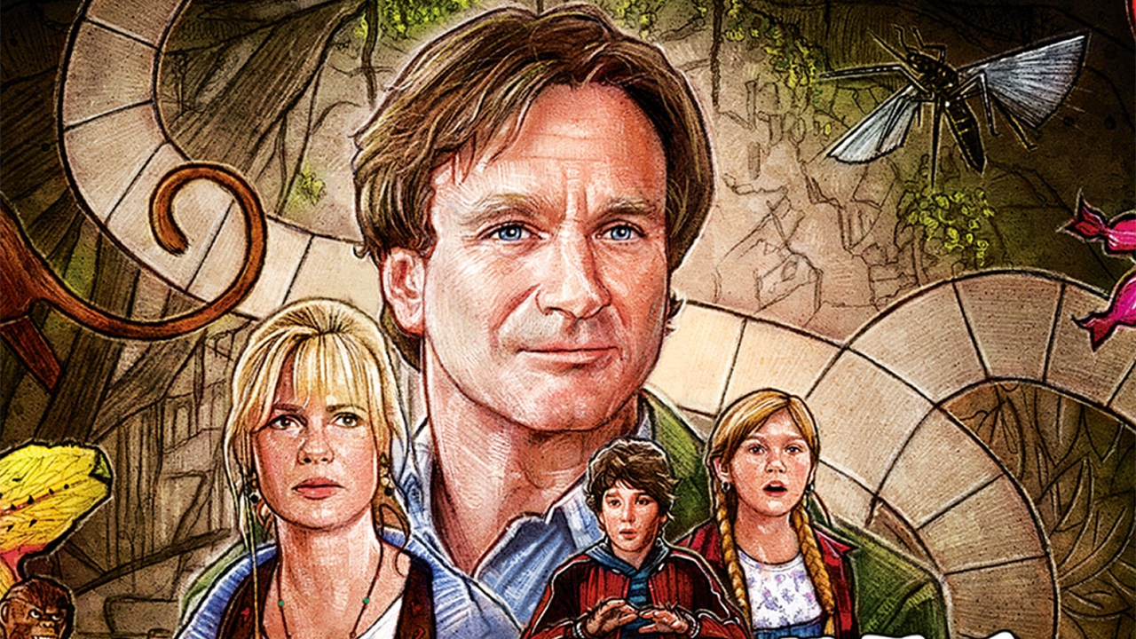

Jumanji DE

1 TEIL:
- In welchem Jahr sind wir?
Im Jahr 1869
- Was machen die beiden Kinder?
Die beiden Kinder vergraben das Spiel unter der Erde.

2 TEIL:
- In welchem Jahr sind wir jetzt?
Im Jahr 1969.
- Wer ist der Protagonist?
Alan Parrish lebt in einer großen Villa, seine Familie ist reich.
- Welchen Job macht sein Vater?
Er ist der Chef einer Schuhfabrik.
- Was findet er eines Tages auf der Erde?
Er findet das Spiel Jumanji.
- Wie funktioniert das Spiel?
Es ist ein Brettspiel. Es wird gewürfelt und die Figuren bewegen sich selbstständig. In einer Glaskuppel in der Mitte des Brettes können Sie die Dinge lesen, die aus dem Spiel kommen.
- Was passiert, wenn er mit Sarah zusammenspielt: Was kommt aus dem Spiel und was passiert mit Alan?
Es kommen Fledermäuse heraus. Alan wird ins Spiel teleportiert und muss im Dschungel bleiben.

3 TEIL:
- Wie viele Jahre sind vergangen?
Es sind 26 Jahre vergangen.
- Wer sind Judy und Peter? Wer ist die Dame, die bei ihnen ist?
Sie sind Schwester und Bruder, ihre Eltern kamen bei einem Autounfall ums Leben. Die Dame ist die Tante.
- Wo leben sie?
Sie wohnen in Alans alter Villa.
- Was finden sie auf dem Dachboden?
Sie finden das Brettspiel Jumanji.
- Wer ist der bärtige Mann im Tarzan-Anzug, der das Spiel verlässt?
Es ist Alan.
- Wo ist Sarah hingegangen?
Sarah lebt allein und hat ihren Namen geändert. Alle sagten, sie sei verrückt.
- Was müssen die vier Personen tun?
Sie müssen das Spiel beenden, sonst bleiben alle Tiere, Dinge und der Jäger Van Pelt in der realen Welt.
- Wie endet der Film?
Alan schafft es, das Spiel zu beenden! Und alles, was herauskommt, kommt zurück ins Spiel.

4 TEIL:
- Wie sind Alan und Sarah und wo sind sie jetzt?
Sie sind wieder so alt wie zu Beginn des Spiels.
- Wer kommt zur Weihnachtsfeier?
Judy und Peter kommen mit ihren Eltern an. Alan und Sarah sind verheiratet und leiten die Schuhfabrik.
